Affichage du joueur
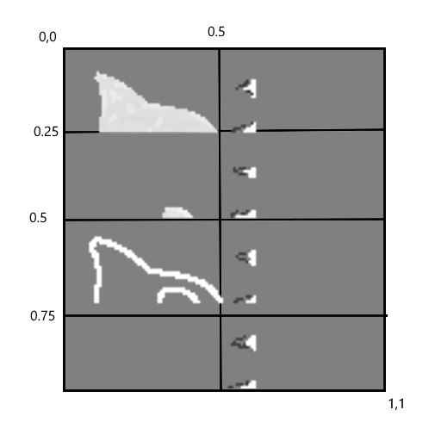
A droite dessiné en premier, les flammes. Il y a frames de flammes différentes. Influencé par accent_flamme.

A gauche, dessiné de haut en bas en couches.
De haut en bas :
Accent 0
Accent 1
Accent 2
Accent 3

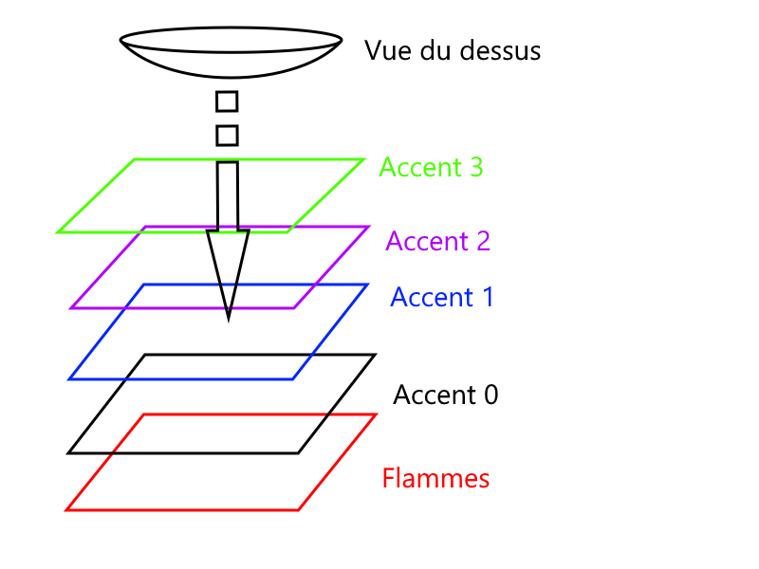
Accent 3 inutilisé actuellement.

